Fecha: 20 de mayo de 2024
Lugar: Bogotá, Colombia

COMUNICADO RECEPCIÓN FACTURACIÓN ELECTRÓNICA

Estimado proveedor,

Dando cumplimiento a lo dispuesto por la Dirección de Impuestos y Aduanas Nacionales DIAN, ORGANIZACIÓN TERPEL SA considera importante que usted como proveedor, tenga en cuentas los siguientes requisitos al momento de radicar sus facturas electrónicas, ya que los mismos son fundamentales para el registro de su factura y pueden convertirse en una limitante para el pago oportuno de su cobro.

- Adjuntar el correo electrónico enviado a Terpel un archivo .ZIP el cual debe contener: archivo .XML (AttachedDocument) y/o archivo .PDF.

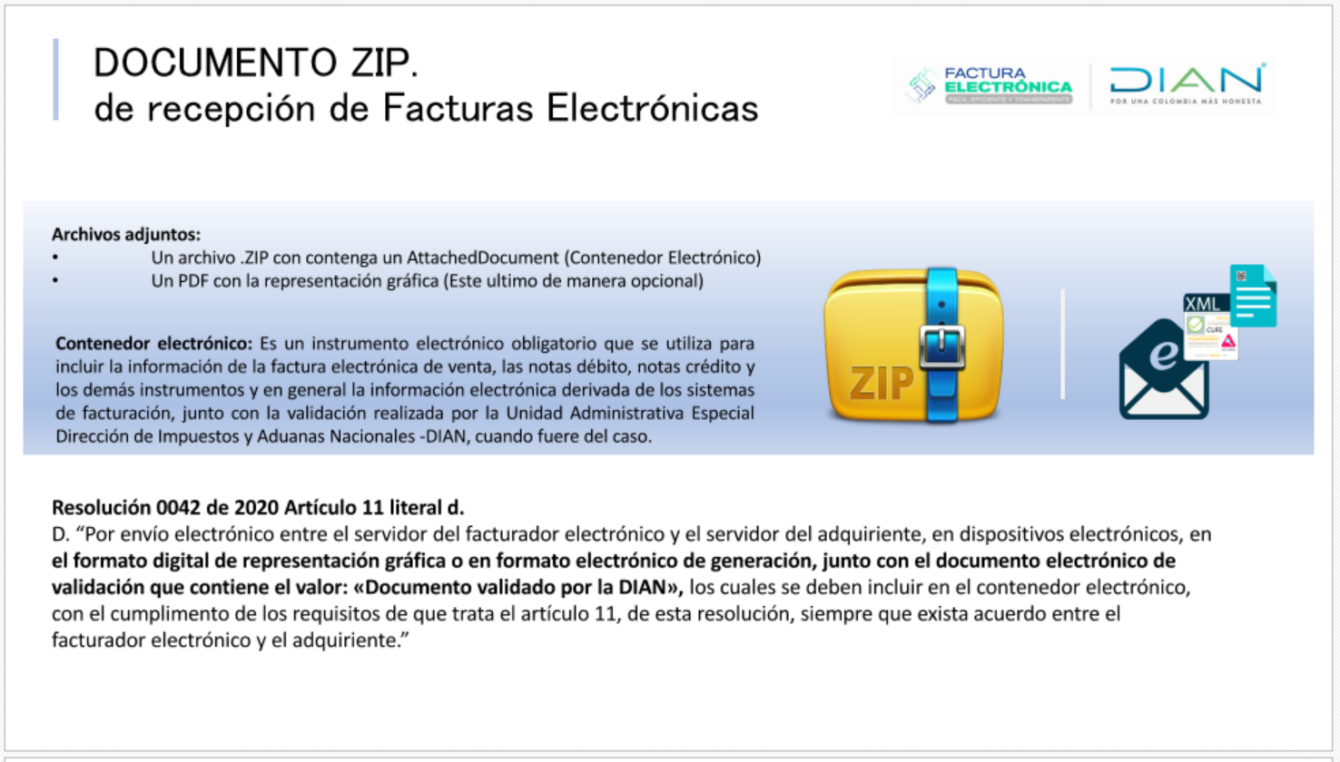

- El asunto del correo electrónico según como lo indica la norma en la resolución de factura electrónica, debe ser: NIT;RAZON SOCIAL;NUMERO DE FACTURA;COD TIPO DE DOCUMENTO;NOMBRE COMERCIAL DEL TERCERO
- No olvidar relacionar el acta de aceptación del servicio o Vale de entrada de mercancía enviados por Organización Terpel, en el campo técnico del XML, llamado OrderReference. Tenga presente ingresar solamente el número del acta sin letras.
- Preferiblemente facturar de forma independiente servicios de bienes, teniendo en cuenta que el campo OrderReference que se encuentra en el anexo técnico de la DIAN, solo permite relacional un numero de documento.
- No olvide generar una sola factura por cada acta de aceptación de servicio o por cada vale de entrega de mercancía.

- Organización Terpel le enviará notificaciones de recepción de su factura, así como de atrasos en el pago si se tienen diferencias entre lo facturado y el acta de aceptación o si la factura no incluye el numero del acta de aceptación en el campo técnico del XML OrderReference.
- Mantenga actualizado su correo de notificaciones.

Por favor tener en cuenta que el correo oficial para recepción de facturas electrónicas en Terpel es Felectronicar@terpel.com.

Es importante precisar, que para Terpel no será posible la visualización de sus facturas si no se envían de forma correcta, tal cual y como lo incida la resolución emitida por la DIAN.

Cordial saludo,

GESTIÓN DE PROVEEDORES
ORGANIZACIÓN TERPEL SA

